Příloha č.1 k obecně závazné vyhlášce Statutárního města Hradec Králové č.3/2015, o nakládání s komunálním a stavebním odpadem a o systému komunitního kompostování

**Přehled sběrných nádob na směsný komunální, tříděný komunální a stavební odpad užívaných**

**na území města Hradec Králové**

**1) Druhy nádob na svoz směsného komunálního odpadu, papíru, plastů a nápojových kartonů (barvy nádob dle druhů odpadů):**

* svoz směsného komunálního odpadu – barva černá (anthracit), plechové nádoby (pozinkovaný plech)
* svoz papíru – barva modrá
* svoz plastu – barva žlutá

|  |  |  |  |  |
| --- | --- | --- | --- | --- |
| **P60 - plastová 60 l** | **P80 – plastová 80 l** | **P110 – kovová 110 l** | **P120 – plast. 120 l** | **P240 – plast. 240 l** |
|  |  |  |  |  |
| **P340 – plast. 340 l** | **K660 – plast. 660 l** | **K770 – plast. 770 l** | **K1100 – kov 1100 l** | **K1100 – plast 1100 l** |
|  |  |  |  |  |

**2) Nádoby na svoz vytříděného skla**

Kontejnery se spodním výsypem v objemech 1,1 m3 až 2 m3.

Barvy kontejnerů – bílá a zelená.

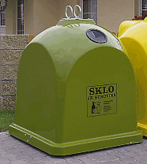

3) Vanové kontejnery – komunální odpad, velkoobjemový odpad, stavební odpad

Kontejnery o objemu 5 – 36 m3.

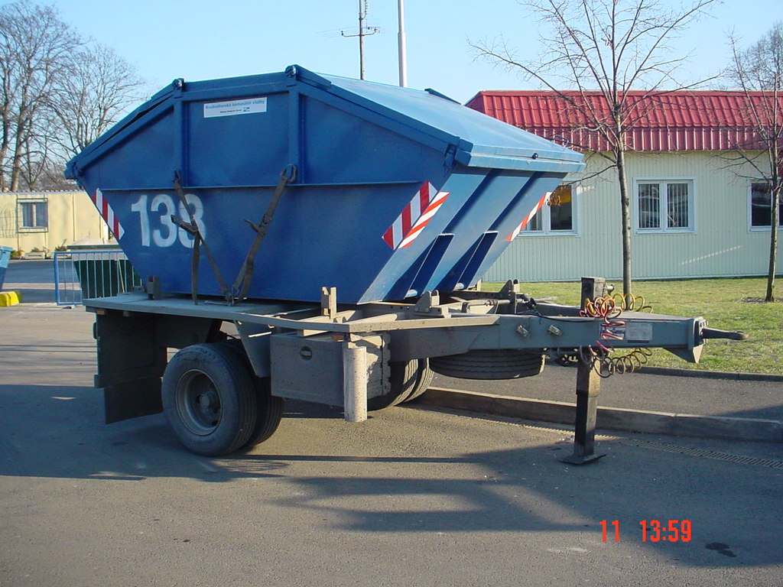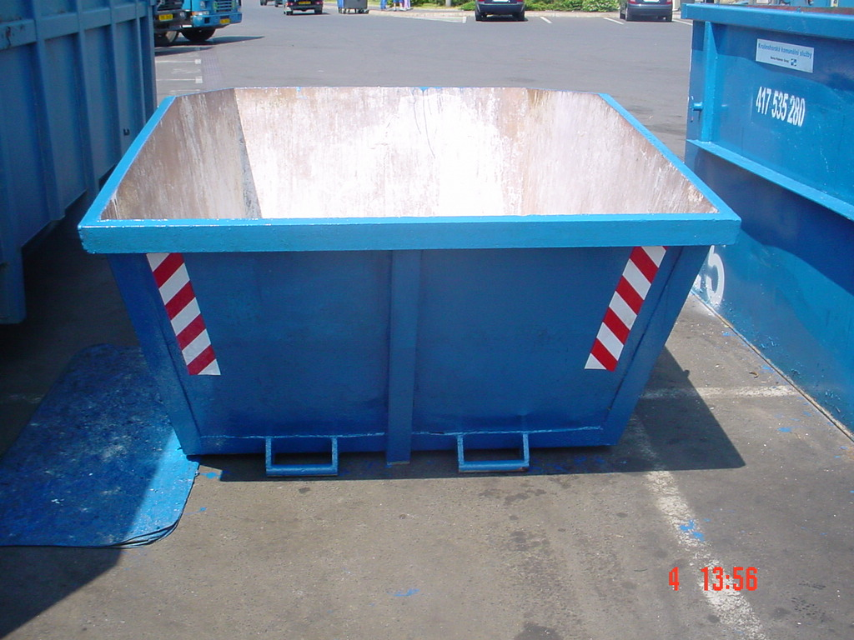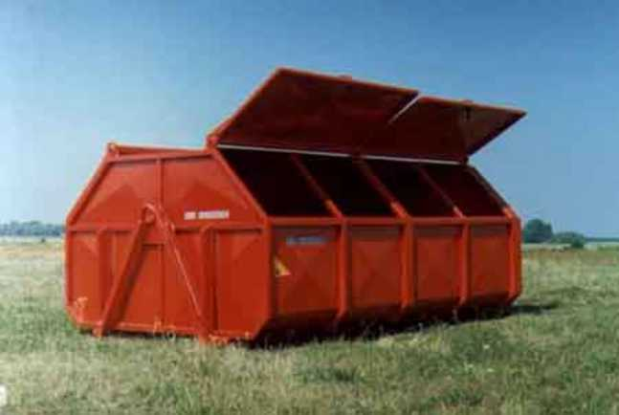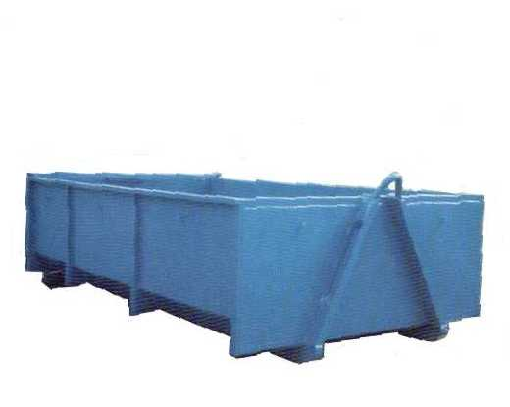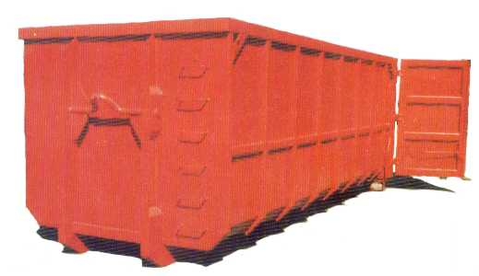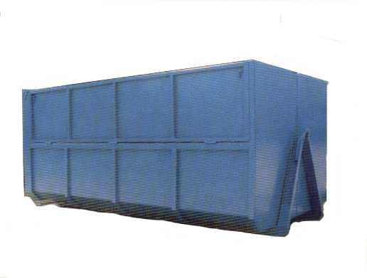

4) Front loader kontejnery – kontejnery na svoz směsného komunálního odpadu

Kontejnery pro čelní nakladač v objemech 2-8 m3.

